О внесении изменений в постановление главы Горнозаводского муниципального района от 10.06.2009 № 633 «О комиссии по укреплению платежной дисциплины организаций и индивидуальных предпринимателей по расчетам с бюджетом Горнозаводского муниципального района»

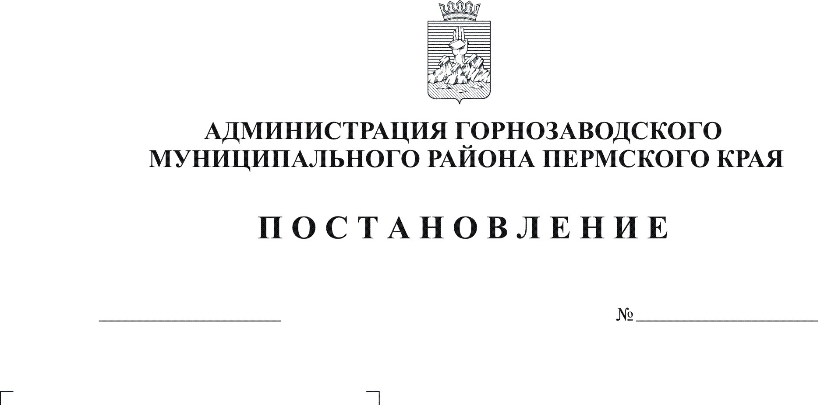
Руководствуясь статьями 36, 39 Устава Горнозаводского муниципального района Пермского края
14.02.2012
128

ПОСТАНОВЛЯЮ:
1.Внести в постановление главы Горнозаводского муниципального района от 10 июня 2009 г. № 633 «О комиссии по укреплению платежной дисциплины организаций и индивидуальных предпринимателей по расчетам с бюджетом Горнозаводского муниципального района» (в редакции постановления администрации Горнозаводского муниципального района от 09.09.2011 № 652) следующие изменения:
1.1.в пункте 1.4 Положения о комиссии по укреплению платежной дисциплины организаций и индивидуальных предпринимателей по расчетам с бюджетом Горнозаводского муниципального района слова «главы муниципального района» заменить на слова «главы Горнозаводского муниципального района - главы администрации Горнозаводского муниципального района»;
1.2.внести в Состав комиссии по укреплению платежной дисциплины организаций и индивидуальных предпринимателей по расчетам с бюджетом Горнозаводского муниципального района, следующие изменения:
1.2.1.включить в Состав комиссии по укреплению платежной дисциплины организаций и индивидуальных предпринимателей по расчетам с бюджетом Горнозаводского муниципального района:
Афанасьева Александра Николаевича – главу Горнозаводского муниципального района - главу администрации муниципального района, председателем комиссии;
Борисову Юлию Викторовну - начальника отдела судебных приставов по Горнозаводскому району (по согласованию).
1.2.2.Исключить из Состава комиссии по укреплению платежной дисциплины организаций и индивидуальных предпринимателей по расчетам с бюджетом Горнозаводского муниципального района Софонова Леонида Николаевича, Миронову Елену Александровну.
2.Опубликовать настоящее постановление в районной газете «Новости».
3.Контроль за исполнением настоящего постановления оставляю за собой.
Глава муниципального района-
глава администрации муниципального
района А.Н.Афанасьев

Подлинный экземпляр находится в администрации муниципального района

Меньшова

